杭州左旋科技20年来长期研究左旋自然规律
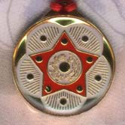 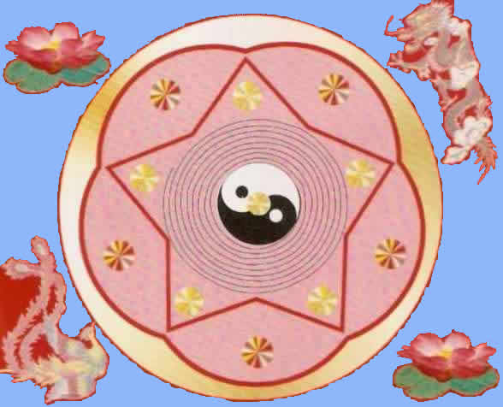 
一、 十大行星图

二、 旋转图
左旋94年以来研究制作的各种各样的产品图案，以及99年底左旋网站公开的一系列图标，围绕二个图标。
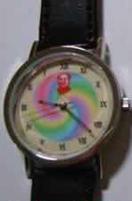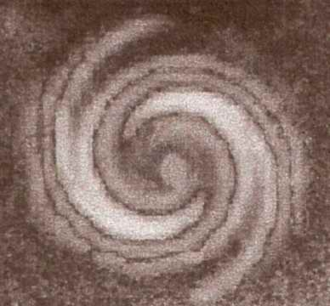
94年以来长期研究不断美化长期使用长期发表的系列图片


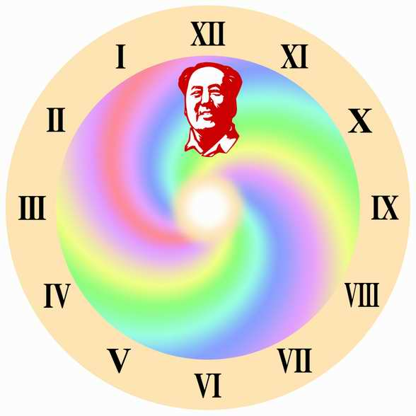
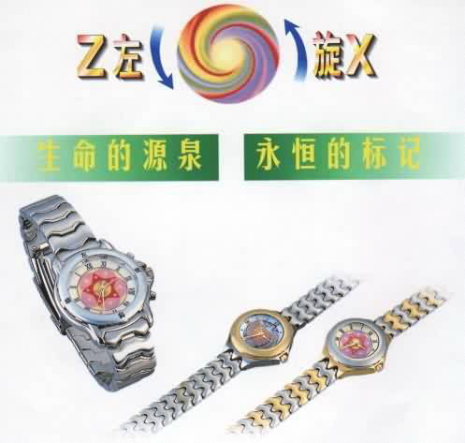
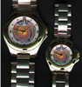  99年生产的左旋手表 旋转图 | 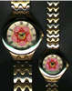  99年生产的梅花形 左旋手表

左旋转图和行星图，化解制成大批大大小小的突图片、动漫、宣传资料、产品设计图、文字解释，目的只是一个，希望别人不再仿冒，不再侵犯。

法律应该保护我们的权利
我们在网络公布以后，希望不要侵犯，不要篡改，伪造 伪装我们的作品。


旋转图是左旋科技将近20年的研究成果
99年生产的左旋手表 旋转图 报批过的商标图
----------------------------------------------------------------------------
杭州左旋科技开发有限公司
左旋网络中心 左旋科技网

